

28 октября 2026 г. | г. Москва

Коммерческое предложение
Перфоратор DTP 340M
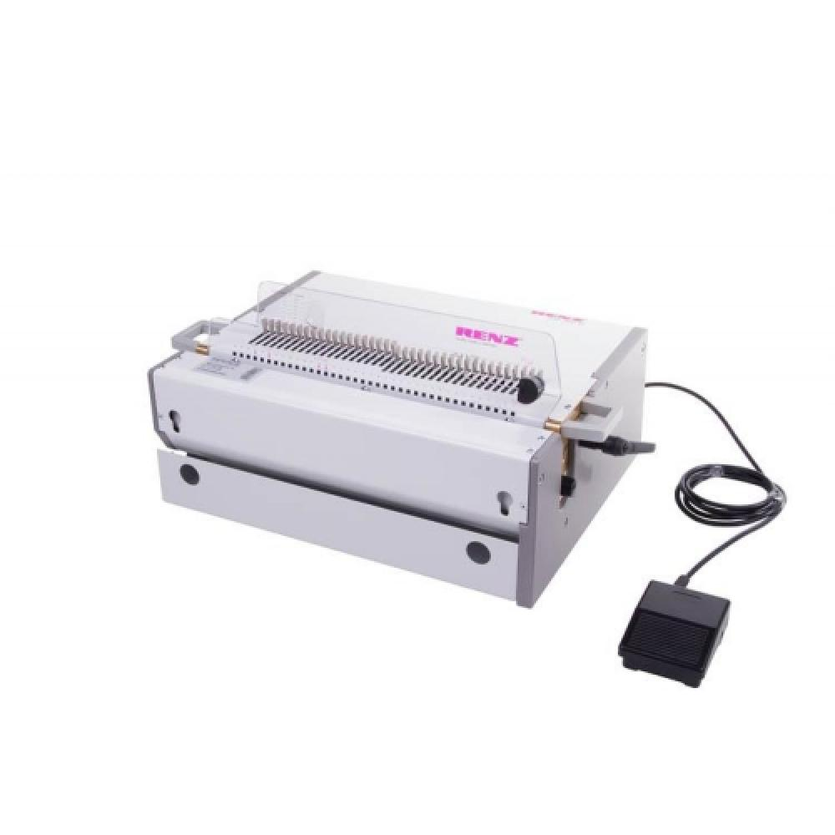 | Описание:  НОЖИ И МОДУЛИ К ПЕРФОРАТОРУ ПРИОБРЕТАЮТСЯ ОТДЕЛЬНО.  Воспользуйтесь нашим конфигуратором, чтоб собрать комплект, подходящий именно вам.  Мощный профессиональный электрический перфоратор на ширине 340 мм, с регулировкой глубины перфорации, толщиной перфорируемой стопы до 3,5 мм и вертикальной загрузкой бумаги.  Обладает неоспоримыми преимуществами:  - сменные тулы под различные виды перфорации позволяют работать с пластиковой/металлической пружиной/спиралью  - возможность различных форм отверстий (круглые, квадратные, прямоугольные)  - возможность комплектации с переплётной опцией под пластиковую/металлическую пружину/спираль (по необходимости)  Предназначен для большого объема работы - копицентры, типографии, офисы.

Параметры | Значение
Вид перфорации: | Электрический
Формат бумаги: | до 340 мм
Шаг пружины: | 9:16
Объем переплетаемого блока (80г/м2): | до 500
Перфорация листов (80г/м2): | до 3,5 мм
Количество пробиваемых отверстий: | 24
Длина перфорации, мм: | 340
Глубина перфорации, мм: | 2-4
Регулировка глубины перфорации: | Да
Отключение ножей: | Да
Максимальный диаметр пружины: | 51 (PBS опция)
Мощность двигателя, Вт: | электрическое питание 230В, 50Гц
Габариты, мм: | 360x490x250
Высота, мм: | 250
Ширина, мм: | 360
Глубина, мм: | 490
Вес, кг: | 31

Фактические параметры товара могут отличаться от заявленного производителем в технической документации как в большую, так и в меньшую сторону в пределах допустимой погрешности не более 10%.
Это в равной степени относится как к размеру частиц, так и к уровню шума, скорости и количеству уничтожаемых листов. Данная погрешность является технологической нормой и не считается дефектом.
На изменение параметров может оказывать влияние плотность уничтожаемой бумаги и фактическое напряжение в сети.

Цена: 448 430 руб. 36 коп.
Гарантия:
Сроки поставки товара:
Срок действия ценового предложения:

Генеральный директор Миронов Б.Б.

